Подорож до країни Прислівниковії
(Узагальнення та систематизація вивченого.
Тренувальні вправи)
7 клас
Мета: узагальнити і систематизувати вивчені гімназистами відомості про прислівник, його граматичні й морфологічні ознаки, лексичне значення, правопис, синтаксичну роль; формувати в учнів навички практичного застосування теоретичних знань, правильного використання в усному й писемному мовленні;
сприяти розвиткові логічного мислення учнів, збагаченню їх лексичного запасу;
прищеплювати учням сталий інтерес до навчання;
виховувати в учнів любов до рідної мови, гордість за її милозвучність та багатство

Тип уроку: узагальнення та систематизація вивченого

Форма уроку: урок-подорож (з однією підгрупою дітей)

Обладнання: девіз подорожі, картина-карта подорожі, закодована телефонограма від Прислівника, ком’ютер, презентація, створена у програмі PowerPoint (теоретичний матеріал), картина з морським пейзажем (один із слайдів презентації), емблеми двох команд, “золото”-бали, два різних кросворди “Сходинки”, конверти із різноманітними завданнями, шапка для Прислівника, призи

Девіз подорожі: Десь, колись давно на світі
Жили славні диваки –
Громадяни добрі, щирі,
Як один – прислівники.

Ми у подорож рушаєм

І пригод собі шукаєм
В дивній тій частині мови –
У землі Прислівниковій!

ХІД УРОКУ
І. Організація учнів до уроку.
Мобілізація їхньої уваги
- Доброго дня, діти!
Вже другий рік ми з вами подорожуємо континентом Морфології. Під час цієї подорожі побували у різних країнах – Частинах Мови, зустрічались із їх мешканцями.
А скільки уроків ми вже подорожуємо по чарівній країні Прислівниковії. Країна ця наймолодша з усіх країн – Частин Мови. Тому вона, хоча й добродушна, проте досить таки вередлива. Сьогодні ж ми маємо пройти прикінцевий етап мандрівки. Позаду цікаві й раніше незвідані простори країни, а попереду – зустріч із мудрим і добрим правителем Прислівниковії – Прислівником.

ІІ. Оголошення теми та мети уроку
Проте, до дивовижного палацу Морфологічного Розбору, де на нас чекає сюрприз, треба ще дістатися, долаючи значні труднощі та перешкоди. Із них нам треба вийти з честю, не зганьбивши ні себе, ні свого вчителя. Сьогодні на уроці ми повинні узагальнити та систематизувати все, що знаємо про прислівник, і закріпити це в ході виконання практичних вправ.
Девізом нашої подорожі хай будуть такі слова:
Десь, колись давно на світі
Жили славні диваки –
Громадяни добрі, щирі,
Як один – прислівники.

Ми у подорож рушаєм
І пригод собі шукаєм
В дивній тій частині мови –
У землі Прислівниковій!
Чому ми шукаємо пригод? (Демонструю 1-ий слайд презентації)
Та тому, що нам сьогодні, завтра, щодня, щороку, завжди тут, там весело, радісно, щасливо!
- Діти, кілька хвилин назад я отримала від Прислівника закодовану телефонограму. Ось її зміст:

Любі діти! Із запропонованих слів випишіть тільки прислівники. Із двох букв виписаних слів ви отримаєте зашифроване слово:
Море, вчора, читати, сім, весело, красуня, воно, зелений, скрізь, почорнілий, навмання, захоплюватись, пейзаж, сюди!

(Чекаю!)

- Що ж у Прислівниковій телеграмі? (Чекаю)
- Отже, Прислівник нас чекає. Тому не барімось, а вирушаймо в дорогу. Але шлях до Прислівникового палацу проліг через море. Подивіться, ось тут цей палац ( вказую на картину-карту). Нас багато – на один корабель ми не помістимось. Доведеться подорожувати на двох. Для цього необхідно поділитись на дві команди. А чи є команда без капітана?
(Діти обирають капітанів, чіпають емблеми)
- Якщо є дві команди, чому ж не позмагатись, хто швидше зустрінеться з Прислівником.
Діти, ми з вами вирушаємо в гості, а в гості без гостинця не ходять. Правда? Давайте позмагаємось, хто більше золота привезе Прислівникові. А золотом будуть слугувати бали, отримані за певні завдання.
ІІІ. Основна частина уроку (змагання-подорож)
- Та батьки, знайомі нас можуть не відпустити у далеку подорож до чогось невідомого. Тому нам треба їх переконати, що ми давно і добре знайомі з Прислівником та знаємо країну Прислівниковію.
Отже, завдання І – “Прислівник – давній знайомий”
* Одному члену з команди необхідно повторити частину теоретичного матеріалу, навести свої приклади, використовуючи при цьому слайди презентації (2-7 слайд).
Тут ви маєте змогу отримати по 5 кг золота.

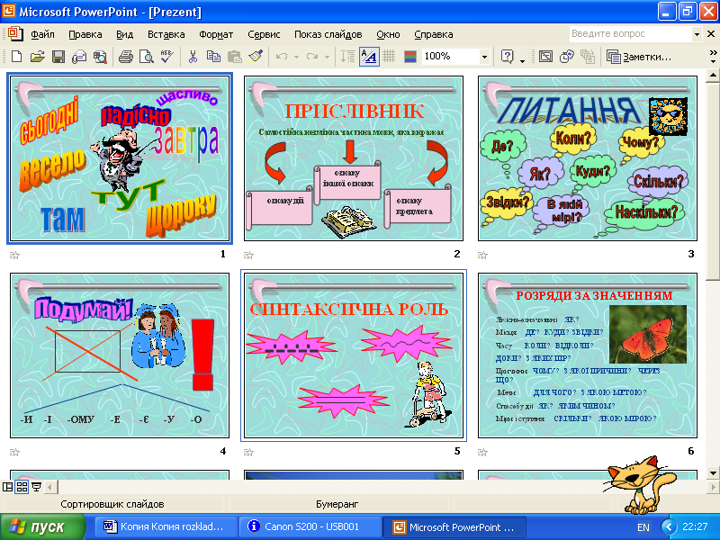
(Діти розповідають теоретичний матеріал про прислівник, використовуючи при цьому комп’ютер)
- Молодці. Я думаю, знайомі, товариші, рідні нам повірять, що ми давні друзі Прислівника. Тож вирушаймо!
Та, як я бачу, щось ви почали нудьгувати. Вийти з цієї ситуації нам допоможе цікава розповідь.
Подивіться сюди, який чудовий краєвид розіслався перед нами. (Демонструю 8 слайд презентації із зображенням морського пейзажу)
Завдання ІІ – “Я бачу дивний краєвид”
* Опишіть його, використовуючи різні розряди прислівників. Команда одного корабля виписує використані іншою командою прислівники. При оцінюванні враховується зміст опису, кількість використаних прислівників, а також грамотність.
За опис ви можете отримати до 10 кг золота.
(Учні описують пейзаж і зачитують його).
- Ось ми й доплили до Прислівниковії. Але ж ми не будемо постійно знаходитись на кораблях. Нам необхідно зійти на берег. Давайте зійдемо такими сходинками. На кожній сходинці можна знайти 1 кг золота. А сходинок є 5. Отже, максимальна вага золота – 5 кг. Хто зійде на берег швидше, той знайде ще 1 кг. Сходимо на берег протягом 2 хвилин.

Завдання ІІІ – “Сходинки”

Команда “Вікторія”
1
2
3
4
5
- Антонім до слова “чорно” (біло)
- Прислівник, який відповідає на питання “коли?” (пізно)
- Синонім до слова “неблизько” (далеко)
- Прислівник від слова “негайний” (негайно)
- Прислівник, який має значення “цього дня” (сьогодні)

Команда “ТУРС – 3-Б”
1
2
3
4
5
- Антонім до слова “пізно” (рано)
- Прислівник, який має значення “кожного дня” (щодня)
- Прислівник від слова “низький” (низько)
- Синонім до слова “зліва” (ліворуч)
- Прислівник, який має значення дії, виконаної “помимо волі” (мимоволі)
- І тільки ми зійшли на берег, відразу отримали конверт із завданням.
Завдання ІV – “Прохання володаря Прислівниковії”
* Запишіть слова у 3 колонки: разом, окремо, через дефіс. Якщо ви правильно виконаєте завдання, то, читаючи згори донизу перші літери кожного слова, написаного разом і через дефіс, почнете і закінчите афоризм О.Довженка.
Цей афоризм також є і проханням добродія Прислівника.
Зараз має змогу отримати 5 кг золота лише одна команда. Команда, яка швидше справиться із завданням.
На льоту, де-не-де, позаду, одвіку, от-таки, спереду, без угаву, будь-як, під силу, посередині, інколи, на сміх, уві сні, швидкоплинно, один в один, рано-вранці, абияк, по троє, ймовірно,ось-ось, тим часом, тимчасово, в цілому, екстравагантно.
ПОСПІШАЙТЕ творити ДОБРО!
- Слова О.Довженка беремо до уваги і мандруємо далі. Але, що це? Ми зовсім безсилі, ми голодні. Нам треба поїсти. А ось і яблуні з плодами.
Завдання V – “Зберіть плоди”
* Вся відповідальність у цьому завданні лягає на одного, адже саме від нього залежить , чи всі члени команди будуть ситими.
Називаєте по черзі прислівники часу і зриваєте яблучко. Одне яблучко – 1 кг золота.
- Ось ми вже й перекусили, і відпочили. Але час іти далі. Тому перед нами наступне завдання.
Завдання VІ – “Далі...”
* Суть завдання полягає в тому, що ви, почувши словосполучення з прислівником, повинні швидко поставити до нього питання і вказати його розряд за значенням.
Часу на роздуми нема. Якщо ви не знаєте, кажете слово “Далі...” Тоді відповідає наступний гравець.
Наприклад: сміється весело (ЯК?) – якісно-означальний
За це завдання ви маєте змогу отримати по 7 кг золота.

І команда ІІ команда
1.Почули тут (ДЕ? – місця) 1.Зустрів учора (КОЛИ? – часу)
2.Сказав спересердя (ЧОМУ? – причин.) 2.Виглядав гарно (ЯК?– як.-означ.)
3.Відвідує щодня (КОЛИ? – часу) 3.Дуже добрий (В ЯКІЙ МІРІ?)
4.Сказав для сміху (ДЛЯ ЧОГО? – мети) 4.Спеціально чекав (ЯК?-спос. дії)
5.Зустрілися вчора (КОЛИ? – часу) 5.Гляньте вниз (КУДИ? – місця)
6.Їдемо верхи (ЯК? – способу дії) 6.Розрізав навпіл (ЯК? – спос. дії)
7. Розказував цікаво (ЯК? – якісно-озн.) 7.Не знайшов ніде (ДЕ? – місця)

- Давайте тепер сядемо і перепочинемо. Ви знаєте, напевне, недаремно добродій Прислівник прислав нам телеграму-прохання: “Поспішайте творити добро”. Подивіться, скільки у мене конвертів (Показую конверти). Мешканці країни просто закидали нас ними. Що ж у них?
Оскільки конвертів багато, кожен із членів команди отримає завдання і заробить для своєї команди золото.
Але, перш ніж ви будете допомагати мешканцям країни, необхідно до кінця повторити теоретичний матеріал. І, знову ж таки, знайти для своєї команди ще
3 кг золота. В пригоді нам знову стане презентація, створена на комп’ютері ( 9-12 слайди)
(Діти розповідають теоретичний матеріал про прислівник, використовуючи при цьому комп’ютер)

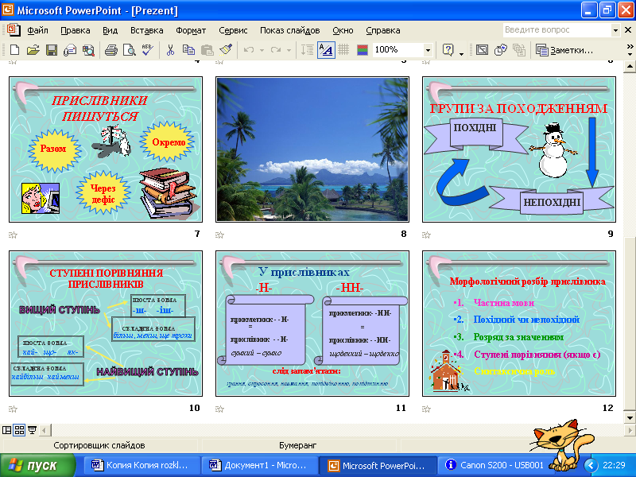
Завдання VІ – “Добуваю золото сам”
1. “Капітани, вперед!”
* Скласти літературний портрет одного із однокласників,
використовуючи прислівники. Золото отримає команда тоді,
коли члени іншої команди відгадають, хто це такий.
Максимальна кількість золота – 10 кг.

2. “Допоможіть друзям дітвори!”
* Допоможіть Капітошці й Вовченяті утворити
ступені порівняння прислівників
Ви можете отримати по 3 кг золота.
І команда – голосно, навмання, чітко, погано, красиво.
ІІ команда – гарно, щоденно, охайно, правдиво, старанно.

3. “Відремонтуй слова”
* Словотворець в паніці. Мешканці країни позносили йому
слова, які потребують ремонту. А часу у нього мало. Якщо він не встигне відремонтувати слова до опівдня, вони зникнуть назавжди.
Ви можете отримати по 3 кг золота.
І команда ІІ команда
-Н-, -НН- -Н-, -НН-
Стара...о, задушев...о, зра...я, Піднесе...о, бездога...о, відмі...о,
сум...о, попідвіко...ю, піз...о, голос...о, навма...я, попідти...ю,
безпереч...о. щоде...о.

4. “Відчуй себе вчителем”
* У завданні, що виконав Петрик П’яточкін, є помилки. Виправ
їх, відредагувавши речення.
За це завдання ви можете отримати 3 кг золота.
І команда: Вечером не горять фонарі.
Пройдете пішком два квартала.
Сад взимі припорошений сгігом.
ІІ команда: Мені неудобно сидіть.
Каса робить круглосуточно.
Літом поїдемо на отдих.

5. “Допоможіть Незнайці”
* Мама не дозволяє Незнайці іти надвір гратися - він завдання
домашнє не виконав. Допоможіть йому.
Запишіть подані прислівники у дві колонки: непохідні і похідні. Поясніть свої дії.
За це завдання ви можете отримати 4 кг золота.
І команда ІІ команда
Тут, навпростець, де, поодинці, Тоді, нашвидкуруч, там, колись,
чимдуж, праворуч, скрізь, десь, насамперед, врізнобіч, ліворуч,
коли, правдиво. досі, потім, погано.

- “Допоможіть науковцям країни”
* Країна на порозі наукового голоду. Науковці нові відкриття
зможуть здійснювати тільки тоді, коли виконаєте синтак-
сичний розбір речення і морфологічний розбір прислівника саме ви. Врятуйте країну!!! В іншому випадку – бути біді.
Це завдання для двох: один виконує синтаксичний розбір речення, інший – морфологічний розбір прислівника.
За це завдання ви можете отримати аж 10 кг золота.

І команда – Палюче сонце мимоволі висушувало пісок, намочений бешкетливими морськими хвильками.
ІІ команда – Невеличкий кораблик промчав швидко, залишаючи за собою розбурханий спінений слід.
(Хто швидше справляється із завданням, той відповідає. Його відповідь рецензують і оцінюють.)
- Ось ми, діти, так нечутно і підійшли до Палацу Морфологічного розбору, до кінцевої зупинки нашої подорожі.
Час би й побачити самого правителя Прислівниковії.
Але спершу попросимо наших гостей, щоб вони зважили золото, добуте вами під час подорожі ( Журі “важить” золото, підраховує бали, визначає переможців)
ІV. Розважальна хвилинка
А поки вони важитимуть, давайте відгадаємо лінгвістичну загадку:

Назвіть 5 днів тижня, не називаючи при цьому ні числа, ні назв днів. Які прислівники ви використаєте? (Позавтра, вчора, сьогодні, завтра, післязавтра)

- А тепер настав час побачити й самого Прислівника
(Заходить “Прислівник” із солодкими призами для обох команд)
V. Підсумки уроку
Прислівник:
- Добрий день вам, любі друзі!
Вітаю вас у своєму Палаці. Які ж ви молодці! Ви з честю справилися із завданнямм, гідно долали всі труднощі й перешкоди, подорожуючи по Прислівниковії. Не забували й допомагати іншим, і самі працювали злагоджено й вміло.
Тож нехай вам завжди щастить у цікавій подорожі країнами Граматики, бо дорога до Пізнання істини відкривається лише перед добрими й мудрими. Щасти вам!
А зараз, як належить господареві палацу, я пригощаю вас солодощами.
(Називає переможців і пригощає всіх солодощами)

